主席短途獎 (國際一級賽)
世界短途挑戰賽第四站
香港速度系列尾關
一千萬港元 (一百二十九萬美元）
冠軍5,700,000港元，亞軍2,200,000港元，季軍1,000,000港元，
殿軍570,000港元，第五名330,000港元，第六名200,000港元

簡易分析表
馬匹資料 |  |  |  |  |  | 馬匹統計數字 |  |  |  |  |  |  | 暫定騎師 | 練馬師
馬名 |  | 參賽國  /地區 | 馬齡  /性別 | 負磅 | 國際  評分 | 出道至今 | 一級賽  實力 | 好地  實力 | 濕地  實力 | 右轉跑道 | 1000-1200 | 同場同程 | 暫定騎師 | 練馬師
尚多湖 |  | 澳洲 | 5閹 | 126 | 121 | 21 (11-6-2) | 9 (4-3-2) | 15 (9-4-1) | 6 (2-2-1) | 7 (3-1-1) | 18 (10-6-1) | 0 (0-0-0) | 貝湯美 | 賀米高
友瑩格 |  | 香港 | 7閹 | 126 | 119 | 20 (11-4-1) | 3 (3-0-0) | 20 (11-4-1) | 0 (0-0-0) | 16 (8-4-1) | 16 (10-2-1) | 13 (8-2-1) | 潘頓 | 蘇保羅
大運財 |  | 香港 | 7閹 | 126 | 119 | 29 (11-9-2) | 8 (0-3-1) | 28 (10-9-2) | 1 (1-0-0) | 27 (10-8-2) | 6 (2-4-0) | 6 (2-4-0) | 柏兆雷 | 高伯新
幸福指數 |  | 香港 | 5閹 | 126 | 119 | 25 (10-6-5) | 4 (1-2-1) | 23 (9-5-5) | 2 (1-1-0) | 12 (4-2-4) | 25 (10-6-5) | 9 (2-2-3) | 蔡明紹 | 告東尼
緩衝之計 |  | 澳洲 | 8閹 | 126 | 118 | 52 (20-9-8) | 32 (7-6-7) | 23 (10-3-4) | 29 (10-6-4) | 27 (10-5-6) | 44 (19-6-6) | 1 (0-0-0) | 白博萊 | 夏國廷
新力風 |  | 香港 | 5閹 | 126 | 118 | 22 (7-3-4) | 5 (0-2-1) | 20 (5-3-4) | 2 (2-0-0) | 8 (1-1-2) | 20 (7-2-4) | 6 (1-0-2) | 麥道朗 | 約翰摩亞
幸運如意 |  | 香港 | 4閹 | 126 | 115 | 12 (6-2-1) | 0 (0-0-0) | 10 (5-2-1) | 2 (1-0-0) | 11 (6-2-1) | 10 (6-2-0) | 7 (5-2-0) | 柏寶 | 呂健威
蒙古週末 |  | 美國 | 6閹 | 126 | 115 | 32 (7-8-6) | 2 (1-0-0) | 10 (3-2-1) | 2 (1-0-0) | 1 (0-0-0) | 20 (6-5-5) | 1 (0-0-0) | 韋達 | 伊奈拔殊
一寶 |  | 香港 | 7閹 | 126 | 114 | 50 (7-6-10) | 3 (0-0-0) | 47 (7-6-10) | 1 (0-0-0) | 36 (5-6-6) | 44 (7-6-8) | 18 (3-2-1) | 巫斯義 | 約翰摩亞
積多福 |  | 香港 | 7閹 | 126 | 112 | 21 (4-7-2) | 2 (0-1-0) | 17 (2-6-2) | 1 (1-0-0) | 15 (3-4-1) | 21 (4-7-2) | 12 (2-4-0) | 田泰安 | 苗禮德
華恩庭 |  | 香港 | 4閹 | 126 | 109 | 12 (5-4-2) | 0 (0-0-0) | 11 (4-4-2) | 1 (1-0-0) | 10 (4-3-2) | 8 (5-3-0) | 6 (4-2-0) | 羅理雅 | 蔡約翰
澳斯卡 |  | 香港 | 4閹 | 126 | 109 | 8 (5-1-1) | 0 (0-0-0) | 7 (4-1-1) | 1 (1-0-0) | 8 (5-1-1) | 3 (3-0-0) | 3 (3-0-0) | 莫雷拉 | 蔡約翰
龍城勇將 |  | 香港 | 4閹 | 126 | 108 | 15 (5-4-3) | 0 (0-0-0) | 14 (5-3-3) | 1 (0-1-0) | 13 (4-3-3) | 14 (5-4-2) | 11 (3-3-2) | 郭能 | 苗禮德
神舟小子 |  | 香港 | 4閹 | 126 | 104 | 19 (4-3-0) | 0 (0-0-0) | 18 (4-3-0) | 1 (0-0-0) | 16 (4-2-0) | 17 (4-3-0) | 4 (0-1-0) | 梁家俊 | 徐雨石

國際評分圖表 預計走位圖

最近五屆勝出馬匹的平均賽事表現評分 = 117 | 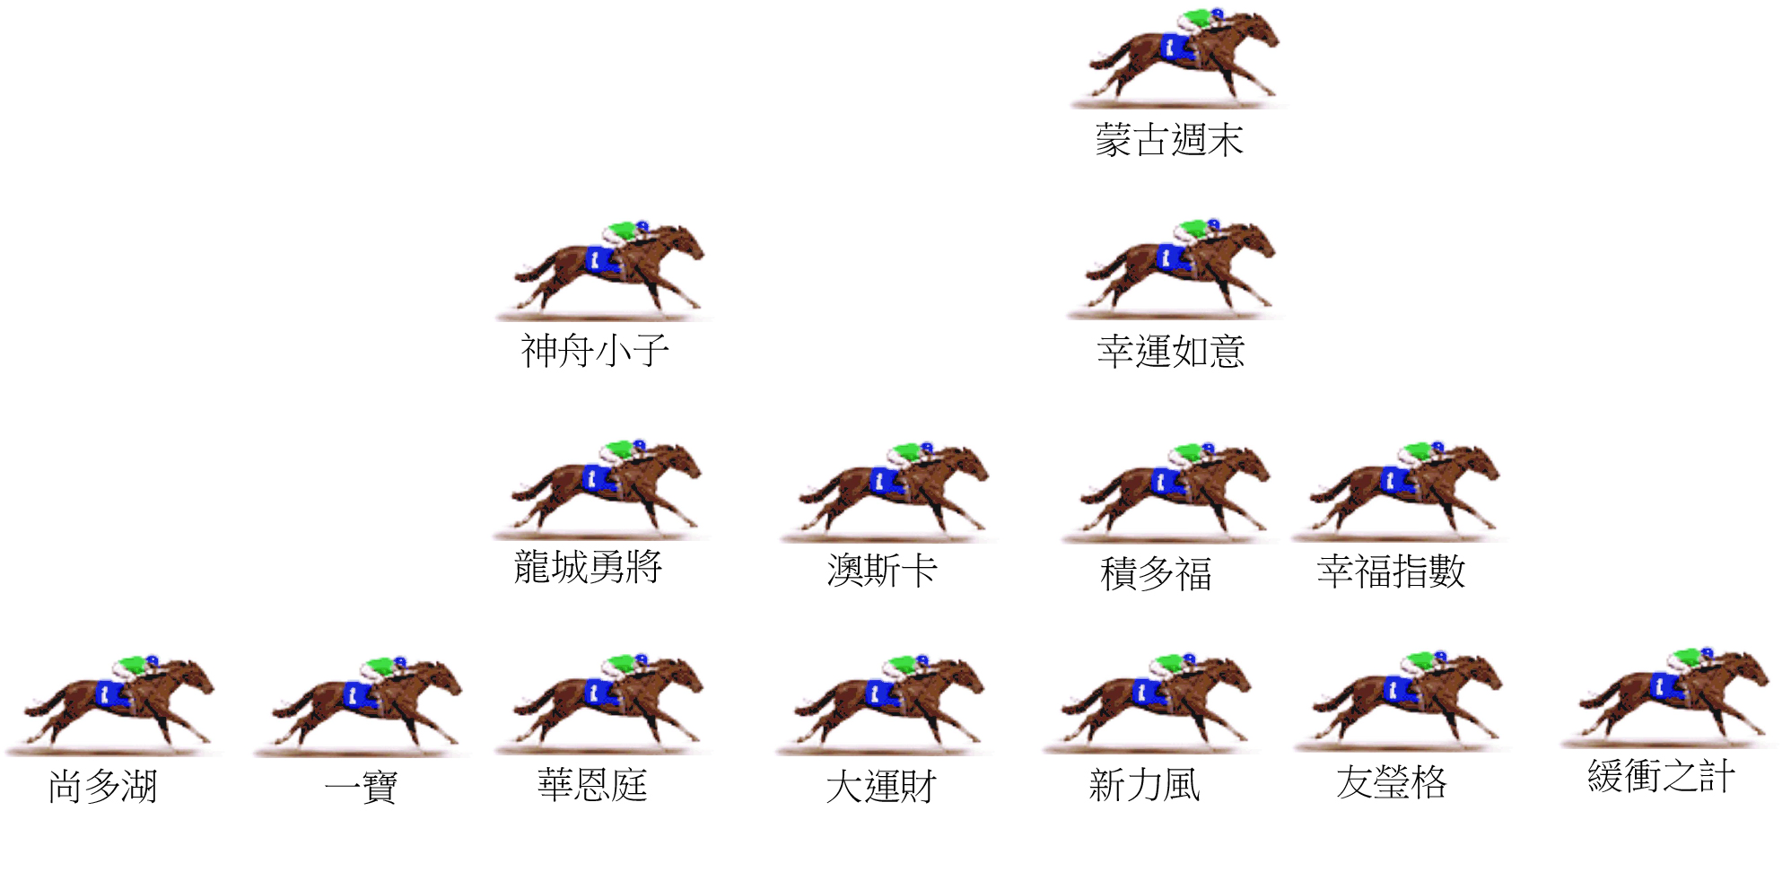  今次兩匹澳洲代表，上仗均勝出國際一級賽，但跑法截然不同，「緩衝之計」具備一放到底能耐，並且遇強愈強。相反「尚多湖」擅長留前鬥後，直至最後400米才展開強勁衝刺。香港代表「幸福指數」跑法具彈性，如選擇像十二月勝出香港短途錦標時放頭亦可，也可讓「緩衝之計」早段先放。  (詳盡速勢走位圖將於排位公佈後上載至馬會速勢系統網站 www.hkjc.com/chinese/formguide/formguide.asp)
  馬名 | 國際評分
  尚多湖 |  |  |  |  |  |  |  |  |  |  |  |  |  |  |  |  |  |  |  |  |  |  |  |  |  |  |  | 121
  友瑩格 |  |  |  |  |  |  |  |  |  |  |  |  |  |  |  |  |  |  |  |  |  |  |  |  |  | 119
  大運財 |  |  |  |  |  |  |  |  |  |  |  |  |  |  |  |  |  |  |  |  |  |  |  |  |  | 119
  幸福指數 |  |  |  |  |  |  |  |  |  |  |  |  |  |  |  |  |  |  |  |  |  |  |  |  |  | 119
  緩衝之計 |  |  |  |  |  |  |  |  |  |  |  |  |  |  |  |  |  |  |  |  |  |  |  |  | 118
  新力風 |  |  |  |  |  |  |  |  |  |  |  |  |  |  |  |  |  |  |  |  |  |  |  |  | 118
  幸運如意 |  |  |  |  |  |  |  |  |  |  |  |  |  |  |  |  |  |  |  |  |  |  |  | 115
  蒙古週末 |  |  |  |  |  |  |  |  |  |  |  |  |  |  |  |  |  |  |  |  |  |  |  | 115
  一寶 |  |  |  |  |  |  |  |  |  |  |  |  |  |  |  |  |  |  |  |  | 114
  積多福 |  |  |  |  |  |  |  |  |  |  |  |  |  |  |  |  |  |  | 112
  華恩庭 |  |  |  |  |  |  |  |  |  |  |  |  |  |  |  | 109
  澳斯卡 |  |  |  |  |  |  |  |  |  |  |  |  |  |  |  | 109
  龍城勇將 |  |  |  |  |  |  |  |  |  |  |  |  |  |  | 108
  神舟小子 |  |  |  |  |  |  |  |  |  |  | 104

